БАНКА РЕПУБЛИКАНЭ  НИСТРЯНЭ | 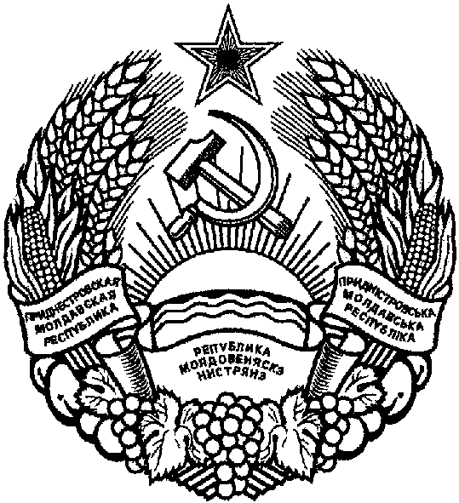 | ПРИДНIСТРОВСЬКИЙ  РЕСПУБЛIКАНСЬКИЙ БАНК

ПРИДНЕСТРОВСКИЙ РЕСПУБЛИКАНСКИЙ

БАНК

УКАЗАНИЕ

О внесении дополнения в Положение Приднестровского республиканского банка
от 19 июня 2007 года N 75-П «Об осуществлении обязательной продажи части валютной выручки»
(регистрационный N 4016 от 26 июля 2007 года) (САЗ 07-31)

Утверждено Решением правления
Приднестровского республиканского банка
Протокол N 66 от 20 декабря 2018 года

Зарегистрировано Министерством юстиции
Приднестровской Молдавской Республики
Регистрационный N 8650 от 21 января 2019 года

Настоящее Указание разработано в соответствии в соответствии с Законом Приднестровской Молдавской Республики от 7 мая 2007 года N 212-З-IV «О центральном банке Приднестровской Молдавской Республики» (САЗ 07-20) в действующей редакции, Законом Приднестровской Молдавской Республики от 6 июня 1995 года «О валютном регулировании и валютном контроле» (СЗМР 95-2) в действующей редакции.

1. Внести в Положение Приднестровского республиканского банка от 19 июня 2007 года
N 75-П «Об осуществлении обязательной продажи части валютной выручки» (регистрационный N 4016 от 26 июля 2007 года) (САЗ 07-31) с изменениями и дополнениями, внесенными указаниями Приднестровского республиканского банка от 3 июля 2009 года N 337-У (регистрационный N 4949 от 6 августа 2009 года) (САЗ 09-32); от 30 декабря 2010 года N 431-У (регистрационный N 5532 от 14 февраля 2011 года) (САЗ 11-7); от 3 марта 2011 года N 442-У (регистрационный N 5600 от 19 апреля 2011 года) (САЗ 11-16); от 15 июля 2011 года N 471-У (регистрационный N 5747 от 31 августа 2011 года) (САЗ 11-35); от 14 марта 2012 года N 521-У (регистрационный N 5965 от 5 апреля 2012 года) (САЗ 12-15); от 10 августа 2012 года N 580-У (регистрационный N 6130 от 21 сентября 2012 года) (САЗ 12-39); от 7 декабря 2012 года N 639-У (регистрационный N 6246 от 20 декабря 2012 года) (САЗ 12-52); от 5 декабря 2013 года N 736-У (регистрационный N 6654 от 24 декабря 2013 года) (САЗ 13-51); от 28 февраля 2014 года N 765-У (регистрационный N 6721 от 4 марта 2014 года) (САЗ 14-10); от 26 декабря 2014 года N 827-У (регистрационный N 6994 от 30 декабря 2014 года) (САЗ 15-1); от 24 марта 2017 года N 975-У (регистрационный N 7790 от 5 апреля 2017 года) (газета «Приднестровье» N 65 (5752) от 12 апреля 2017 года); от 29 мая 2017 года N 985-У (регистрационный N 7857 от 9 июня 2017 года) (САЗ
17-24); от 18 июля 2017 года N 999-У (регистрационный N 7906 от 19 июля 2017 года) (газета «Приднестровье» N 131 (5818) от 21 июля 2017 года); от 25 июля 2017 года N 1001-У (регистрационный N 7941 от 17 августа 2017 года) (САЗ 17-34); от 12 марта 2018 года N 1050-У (регистрационный N 8179 от 13 марта 2018 года) (САЗ 18-11); от 5 июня 2018 года N 1078–У (регистрационный N 8276 от 8 июня 2018 года) (САЗ 18-23), следующее дополнение:

дополнить пункт 1-3 Положения второй и третьей частями следующего содержания:
«Обязательная продажа части валютной выручки, полученной субъектом инновационной деятельности от реализации товаров, работ, услуг на территории Приднестровской Молдавской Республики на основании выданной Приднестровским республиканским банком лицензии на право реализации физическим лицам товаров, работ, услуг за наличную и (или) безналичную иностранную валюту, в том числе с использованием банковских (платежных) карт на территории Приднестровской Молдавской Республики, осуществляется в размере 3%.
При этом, обязательная продажа части выручки, полученной в наличной иностранной валюте, осуществляется в наличной форме за исключением случаев, предусмотренных настоящим Положением.».
2. Настоящее Указание вступает в силу по истечении 7 (семи) рабочих дней со дня официального опубликования.

Председатель банка | В. С. Тидва

г. Тирасполь
«20» декабря 2018 года
N 1131-У

